Universidad de Puerto Rico en Arecibo
Laboratorio Multiuso de Ciencia Integrada

Call Box 4010 Arecibo, Puerto Rico 00614-4010
Tel: (787) 815-0000 exts. 3680, 3690; Tel/Fax: (787) 817-4611

Autorización de participación en la Academia de Verano

Yo , ______________________________________________ padre, madre o tutor legal de ___________________________________________________, le autorizo a solicitar admisión a la “LASED Summer Academy 2017” y de ser aceptado(a), a asistir a la Academia del 10 de julio al 21 de julio de 2017 en las facilidades de ISMuL, en las horas establecidas.

___________________________________ _________________
Firma del padre/madre o tutor legal Fecha

___________________________________ _________________
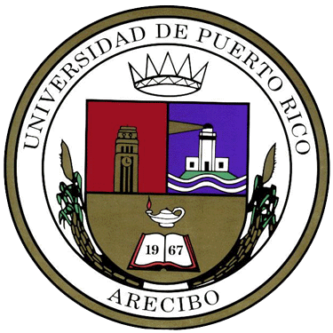
Firma del estudiante Fecha

